Введение

Человеческое общение — многогранный процесс, изучаемый философией, социологией, общей и социальной психологией, лингвистикой и другими науками.

С точки зрения этики, общение — это одна из форм человеческого взаимодействия, благодаря которой, говоря словами К. Маркса, "индивиды как физически, так и духовно творят друг друга..." В процессе общения люди не только формируют свои представления о мире, но и вырабатывают взаимопонимание, совместные решения.

В социально-психологическом плане общение—это одновременно и обмен действиями, поступками, мыслями, чувствами, переживаниями, это и обращение индивида к самому себе, к собственной душе, совести, мечтам. Это процесс воспитания и самовоспитания, форма творчества, помогающая выявлять и развивать лучшие стороны личности.

В раскрытии сущности "делового" общения, т. е. общения в сфере производства, обычно выделяются три наиболее общие категории: отношения, отражения, деятельность (деньги).

Эффективность делового общения, прежде всего, определяется деятельностью индивидов. Эта деятельность имеет общественно значимый эквивалент, который, в конечном счете, может измеряться, в том числе и таким ценностным показателем, как деньги. В управлении все элементы общения важны: и "отношения", и "отражение", но главное — безусловно "деятельность".

Деловое общение способствует установлению и развитию отношений сотрудничества и партнерства между коллегами по работе, руководителями и подчиненными, партнерами, соперниками и конкурентами. Невозможно назвать специалиста, не говоря уже о руководителях, который бы мог успешно трудиться, не зная основ делового общения.

Цель работы: раскрыть основы делового общения с точки зрения не только этических правил и норм, но и психологических особенностей человеческого общения, осветить вопросы, с которыми постоянно сталкиваются деловые люди (менеджеры, руководители, предприниматели): как построить деловую беседу, как лучше провести переговорный процесс, как найти общий язык с собеседником, как совершенствовать технику и технологию эффективного чтения и писания деловых писем, слушания и говорения, в том числе и публичного выступления.

Актуальность: В нашей стране долгое время деловые контакты в управленческой сфере сводились, в основном, к отдаче и выполнению распоряжений. В этом была суть административно-командной системы.

Возможность предпринимательской деятельности потребовала от начинающих бизнесменов умения находить партнеров, сотрудничать с ними, контактировать с чиновниками, то есть активно общаться.

Отсутствие навыков делового общения не раз ставило в трудное положение даже того, кто в своей области считается профессионалом! А ведь общается каждый из нас постоянно.

Глава 1. Теоретические основы делового общения

1.1 Деловое общение: понятие, содержание, структура, цели, средства и функции

Существуют разные виды общения: личное, деловое, формальное, ритуальное. Они отличаются друг от друга по цели, отношениям участников общения между собой, и формам поведения.

Деловое общение – особый вид общение, для которого характерно взаимодействие с целью обмена деятельностью, информацией или влиянием. У делового общения должен быть конкретный результат - продукт совместной деятельности, информация, карьера, власть, а также сопутствующие им интеллектуальный анализ и эмоциональные переживания.

Понятие “деловое общение” подчеркивает целесообразность и возможность разведения субъективных желаний и объективных условий в процессе личного взаимодействия.

В случае делового общения желание общаться вторично по отношению к необходимости. Принудительность - главный признак, отличающий деловое общение от межличностного.

Отличительные особенности обстоятельств делового общения:

1.Общность или целей или мотивов или деятельности.

2. Наличие общего социального пространства –времени: организация, группа, команда.

3.Взаимосвязанность участников – система социальных ролей и иерархичность общения.

4.Регламентация форм общения.

Специфика делового общения обусловлена тем, что оно возникает на основе и по поводу определенного вида деятельности, связанной с производством какого-либо продукта или делового эффекта. Стороны делового общения выступают в формальных (официальных) статусах, определяющих необходимые нормы и стандарты (в том числе и этические) поведения людей.

Как и всякий вид общения, деловое общение имеет исторический характер, проявляется на разных уровнях социальной системы и в различных формах. Его отличительная черта — оно не имеет самодовлеющего значения, не является самоцелью, а служит средством для достижения каких-либо других целей. В условиях рыночных отношений — это получение максимальной прибыли.

Деловое общение — процесс, при котором происходит обмен деловой информацией и опытом работы; предполагает достижение определенного результата в совместной работе, решение конкретной задачи или реализацию определенной поставленной цели. Это также психологический и физический контакты, обмен эмоциями. Умение строить отношения с людьми, находить определенный подход к конкретному человеку необходимо каждому. Кажется, что общение совершенно несложный процесс, поскольку с раннего детства люди общаются между собой. Однако общение включает в себя множество видов, функций и направлений. Изучением тех или иных сторон общения занимаются психология, философия, социология, этология и другие науки, вносящие свой вклад в понятие «общение».

Деловое общение происходит в неком коммуникативном пространстве, пределы или границы которого можно представить следующим образом:

Я общаюсь с Вами только ради дела или Я общаюсь с Вами потому, что Вы мне приятны. На одном полюсе, общение определяется его целью, на другом -получаемым удовольствием от общения вне зависимости от конкретной цели.

Я делаю это с Вами потому, что Вы мне приятны или потому, что иначе нельзя. В одних ситуациях делового общения мы имеем возможность выбрать себе партнера, в других -обречены на работу с ним. Как правило, мы выбираем деятельность или место работы, а не начальников, коллег и подчиненных .

Мы соблюдаем общепринятые нормы поведения или нормы нашего круга или наши личные формы общения.

Деловое общение помимо основных целей имеет и психологические функции:

Связывающая - Я и Ты. Например, мы вместе пишем научную статью.

Формирующая - Я как ТЫ. Например, я учусь у Вас писать научную статью.

Подтверждающая - Я такой. Например, я понял, что я могу писать научную статью.

Эмоционально организующая - Мы. Например, как приятно работать вместе.

Таким образом, деловое общение - один из видов коммуникации, в котором есть ролевой, межличностный и ритуальный аспект. Деловое общение отличается тем, что определяется внешними целями. Деловое общение - общение ради чего-то, лежащего а пределами самого общения. Деловое общение принудительно. Деловое общение -общение по строгим правилам, знание которых обязательно. Деловое общение формально обезличено, поэтому в деловом общении интересы и мотивы участников могут быть скрыты и нуждаются в расшифровке.

В деловом общении возможности выбора и изменения своей роли, форм общения и партнера значительно уже по сравнению с межличностным или ритуальным общением. Деловое общение происходит в определенном социальном пространстве - времени. Деловое общение реализуется в заданных формах: разговор, беседа, переговоры, совместная деятельность. Проблемы делового общения: трудности, нарушения, барьеры, конфликты, имеют свою специфику и собственные способы разрешения.

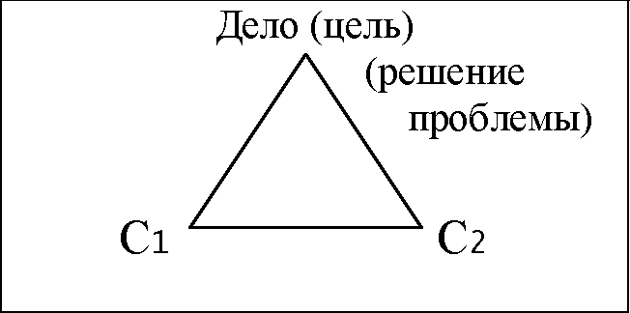

Рис. Модель делового общения

Намерения собеседников в деловом общении

─ дать, получить нужную информацию или обменяться ею;

─ договориться по интересующему собеседников вопросу;

─ убедить партнера в правильности принимаемого решения, выгодности избранного способа действия и пр.;

─ установить контакт, деловые отношения, соблюдая при этом определенный статус и роли.

Конечные цели делового общения

─ взаимопонимание,

─ деньги,

─ дело,

─ деятельность,

─ результат,

─ продуктивное сотрудничество.

Виды делового общения[1]

1)─говорить, в том числе комплименты, хорошо публично выступать, проводить деловые беседы, умело давать устные распоряжения;

─ читать, в том числе владеть техникой скорочтения;

─писать, в том числе и письма, приносящие «чудодейственные результаты»;

─ слушать, владеть искусством эффективного слушания;

─ вести переговоры, в том числе «переговоры без поражений»;

─ знать приемы психотехники в работе с клиентами и конкурентами.

Барьеры общения, возникающие при вступлении в контакт партнеров делового общения:

1) Эстетический. Первое впечатление о человеке складывается по его внешнему виду, манере поведения, одежде

2) Интеллектуальный. Общение обладателей различных типов интеллекта может привести к возникновению барьеров между ними

3) Мотивационный. Возникают, когда собеседнику не интересны высказанные соображения или когда один человек становится для другого средством достижения утилитарных целей.

4). Моральный. Барьер, который не удается преодолеть человеку, в совершенстве владеющему разнообразными средствами общения.

5) Эмоциональный. Неприятные эмоции ослабляют способность правильно воспринимать и оценивать самые серьезные и веские аргументы в пользу той или иной точки зрения.

Умелое деловое общение возможно на базе:

1) знания основ психологии общения и теории коммуникаций:

уметь разбираться в людях,

строить оптимальные взаимоотношения с ними;

2) соблюдения этики делового общения:

-использование в управленческой практике совокупности нравственных норм, правил и представлений, регулирующих поведение людей в процессе их производственной деятельности.

1.2 Коммуникативно-психологические основы делового общения

1.2.1 Коммуникационная сторона

Деловое общение — это прежде всего коммуникация, т.е. обмен информацией, значимой для участников общения.

Коммуникация должна быть эффективной, способствовать достижению целей участников общения, что предполагает выяснение следующих вопросов:каковы средства коммуникации и как правильно ими пользоваться в процессе общения;

как преодолеть коммуникативные барьеры непонимания и сделать коммуникацию успешной.

1.2.1.1 Вербальные средства общения

Как бы ни были важны чувства, эмоции, отношения людей, но деловое общение предполагает не только и не столько передачу эмоциональных состояний сколько передачу информации.

Содержание информации передается при помощи языка, т.е. принимает вербальную, или словесную форму. При этом частично искажается смысл информации, частично происходит ее потеря.

Видно, что сам процесс словесного оформления мыслей и их понимание с неизбежностью порождает деформацию смысла сообщения. Рассмотрим потери информации при сообщении на основе схемы, разработанной . Мицичем .

При передаче информации нужно возникшую идею, мысль сначала словесно оформить во внутренней речи, затем перевести из внутренней речи во внешнюю, т.е. высказать. Это высказывание должно быть услышано и понято.

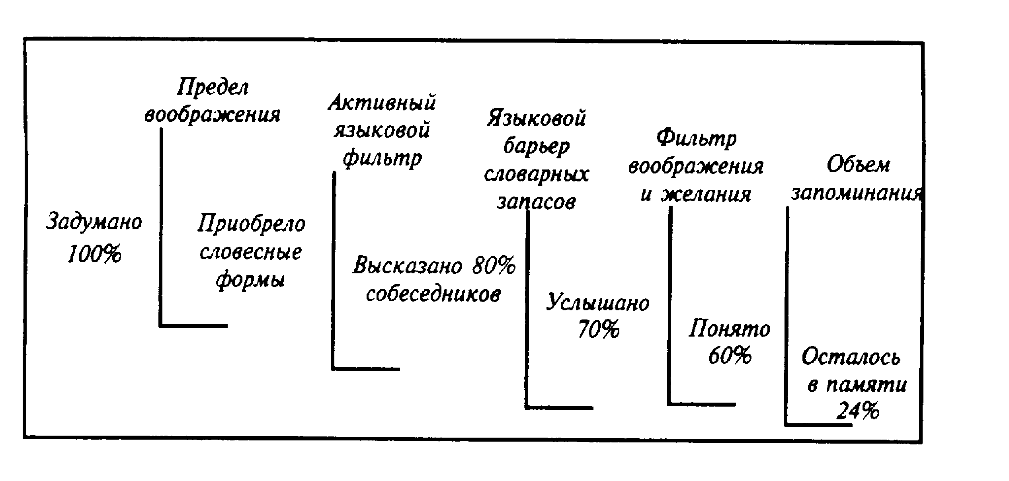

На каждом этапе происходят потери информации и ее искажение.

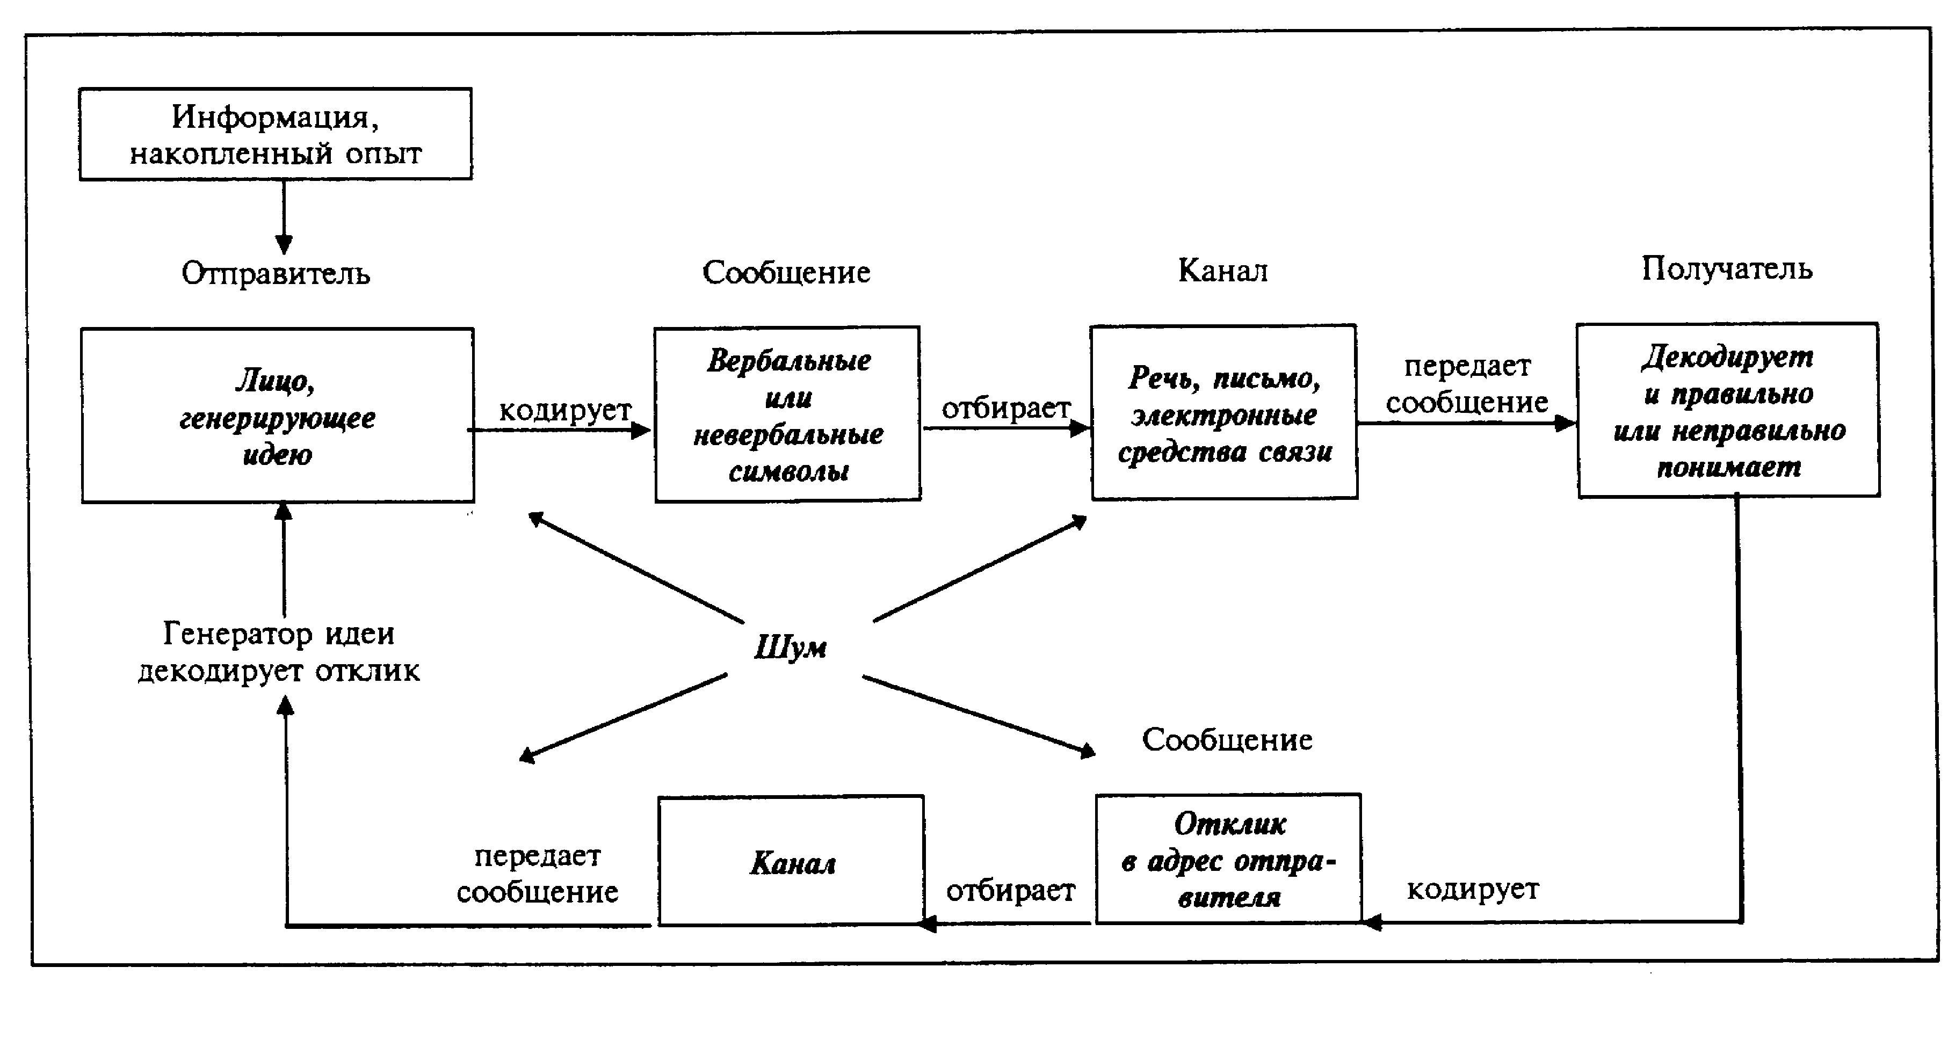

В психологии разработаны демонстрационные модели, облегчающие понимание процесса общения. Одна из таких моделей, предложенная Ш. фон Туном, учитывает как содержание сообщения, так и его личностный смысл.

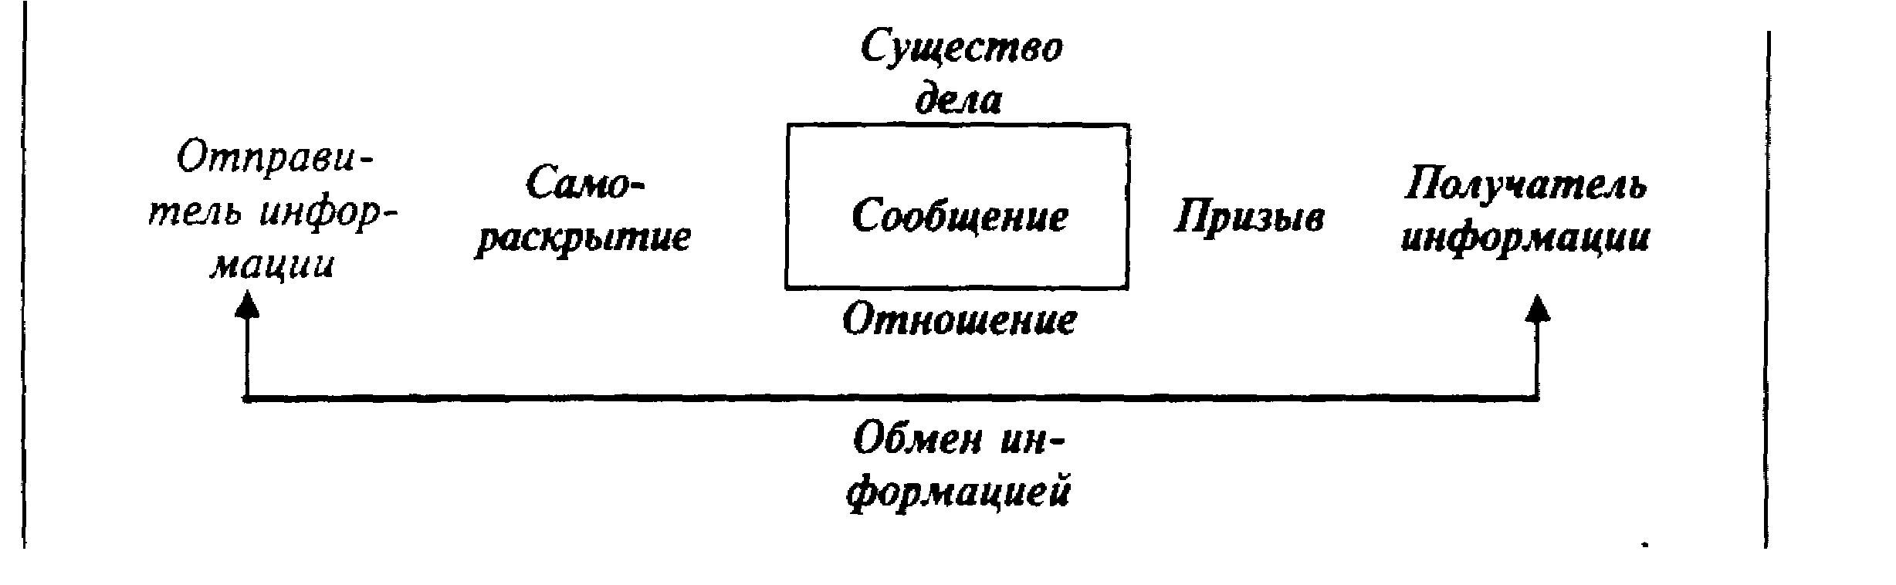

Эффективной коммуникация будет тогда, когда получатель сообщения правильно расшифрует все его четыре стороны. Если же получатель не способен расшифровать все стороны сообщения или реагирует не на ту его сторону, то возникает непонимание.

1.2.1.2 Невербальные средства общения

Невербальное поведение человека неразрывно связано с его психическими состояниями и служит средством их выражения. В процессе общения невербальное поведение выступает объектом истолкования не само по себе, а как показатель скрытых для непосредственного наблюдения индивидуально-психологических и социально-психологических характеристик личности. На основе невербального поведения раскрывается внутренний мир личности, осуществляется формирование психического содержания общения и совместной деятельности. Люди довольно быстро научаются приспосабливать свое вербальное поведение к изменяющимся обстоятельствам, но язык тела оказывается менее пластичным.

Наиболее значимые невербальные средства — кинесические средства — зрительно воспринимаемые движения другого человека, выполняющие выразительно-регулятивную функцию в общении. К кинесике относятся выразительные движения, проявляющиеся в Мимике, позе, месте, взгляде, походке.

Особая роль в передаче информации отводится мимике — движениям мышц лица, которую недаром называют зеркалом души. Исследования, к примеру, показали, что при неподвижном или невидимом лице лектора теряется до 10—15% информации.

Главной характеристикой мимики является ее целостность и динамичность.

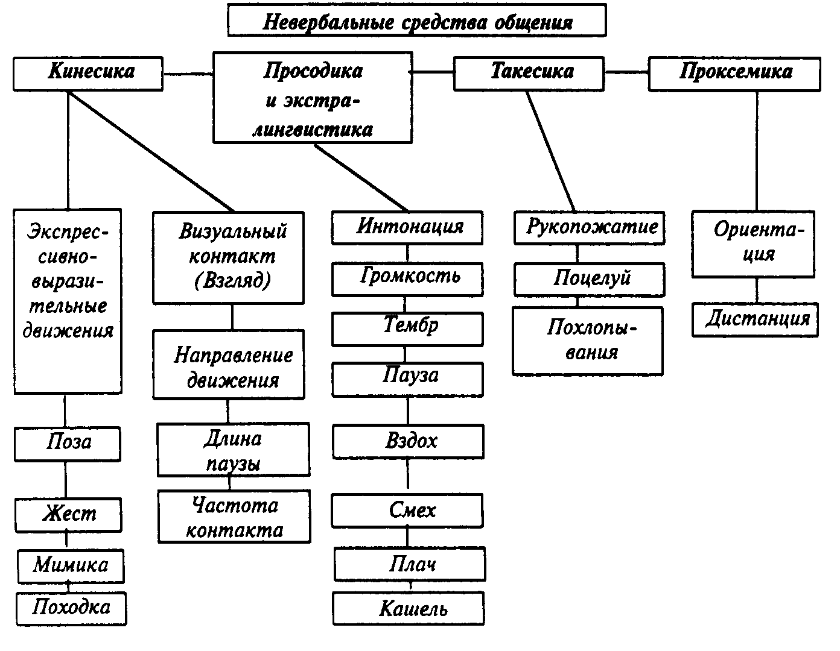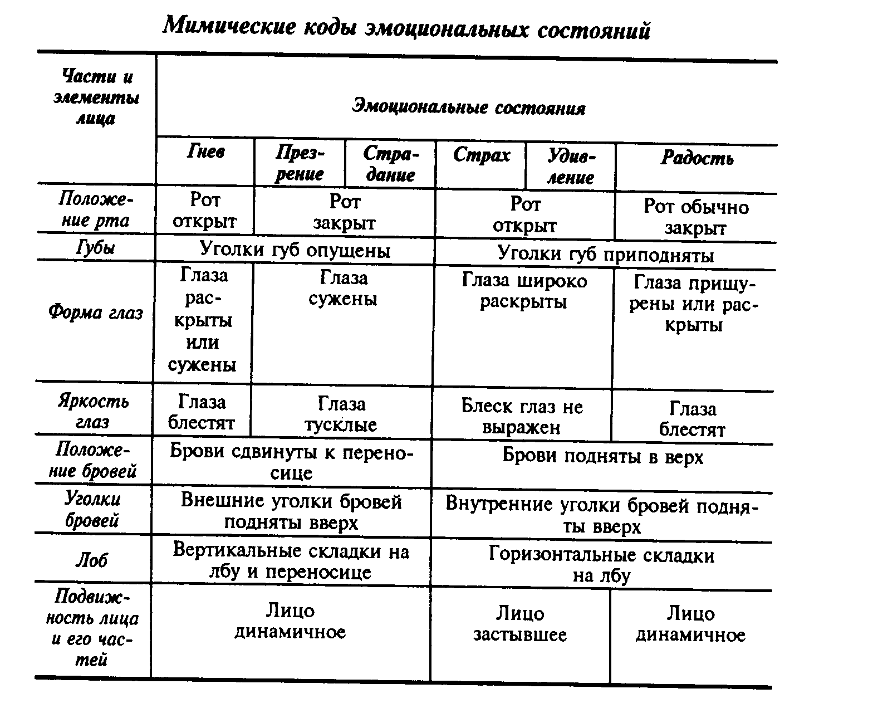

Схема мимических кодов эмоциональных состояний, разработанной В.А. Лабунской.

Исследования психологов показали, что все люди независимо от национальности и культуры, в которой они выросли, с достаточной точностью и согласованностью интерпретируют эти мимические конфигурации как выражение соответствующих эмоций. И хотя каждая мина является конфигурацией всего лица, тем не менее основную информативную нагрузку несут брови и область вокруг рта (губы).

Поза — это положение человеческого тела, типичное для данной культуры, элементарная единица пространственного поведения человека. Общее количество различных устойчивых положений, которые способны принять человеческое тело, около 1000.

Показано, что "закрытые" позы воспринимаются как позы недоверия, несогласия, противодействия, критики. "Открытые" же позы воспринимаются как позы доверия, согласия, доброжелательности, психологического комфорта.

Так же легко, как и поза, может быть понято и значение жестов, тех разнообразных движений руками и головой, смысл которых понятен для общающихся сторон.

О той информации, которую несет жестикуляция, известно довольно много. Прежде всего важно количество жестикуляции. Как бы ни отличались разные культуры, везде вместе с возрастанием эмоциональной возбужденности человека, его взволнованности растет интенсивность жестикуляции, как и при желании достичь более полного понимания между партнерами, особенно если оно почему-то затруднено.

Конкретный смысл отдельных жестов различен в разных культурах. Однако во всех культурах есть сходные жесты, среди которых можно выделить:

• коммуникативные (жесты приветствия, прощания, привлечения внимания, запретов, удовлетворительные, отрицательные, вопросительные и т.д.);

• модальные, т.е. выражающие оценку и отношение (жесты одобрения неудовлетворения, доверия и недоверия, растерянности и т.п.);

• описательные жесты, имеющие смысл только в контексте речевого высказывания.

И наконец, походка человека, т.е. стиль передвижения, по которой довольно легко можно распознать его эмоциональное состояние, Так, в исследованиях психологов испытуемые с большой точностью узнавали по походке такие эмоции, как пев страдание, гордость, счастье.

Следующие виды невербальных средств общения связаны с голосом, характеристики которого создают образ человека, способствуют распознанию его состояний, выявлению психической индивидуальности.

Характеристики голоса относят к просодическим и экстралингвистическим явлениям.

Просодика — это общее название таких ритмико-интонационных сторон речи, как высота, громкость голосового тона, тембр голоса, сила ударения.

Экстралингвистическая система — это включение в речь пауз а также различного рода психофизиологических проявлений человека: плача, кашля, смеха, вздоха и т.д.

Просодическими и экстралингвистическими средствами регулируется поток речи, экономятся языковые средства общения, они дополняют, замещают и предвосхищают речевые высказывания, выражают эмоциональные состояния.

К такесическим средствам общения относятся динамические прикосновения в форме рукопожатия, похлопывания, поцелуя. Доказано, что динамические прикосновения являются биологически необходимой формой стимуляции, а не просто сентиментальной подробностью человеческого общения. Использование человеком в общении динамических прикосновений определяется многими факторами. Среди них особую силу имеют статус партнеров, возраст, пол, степень их знакомства.

Рукопожатия, например, делятся на три типа: доминирующее (рука сверху, ладонь развернута вниз), покорное (рука снизу, ладонь развернута вверх) и равноправное.

Такесические средства общения в большей мере, чем другие невербальные средства, выполняют в общении функции индикатора статусно-ролевых отношений, символа степени близости общающихся. Неадекватное использование личностью такесических средств может привести к конфликтам в общении.

К проксемическим характеристикам относятся ориентация партнеров в момент общения и дистанция между ними. На проксемические характеристики общения прямое влияние оказывают культурные и национальные факторы.

Э. Холл описал нормы приближения человека к человеку — дистанции, характерные для североамериканской культуры. Эти нормы определены четырьмя расстояниями:

интимное расстояние (от 0 до 45 см) — общение самых близких людей;

персональное (от 45 до 120 см) — общение со знакомыми людьми;

социальное (от 120 до 400 см) — предпочтительно при общении с чужими людьми и при официальном общении;

публичное (от 400 до 750 см) — при выступлении перед различными аудиториями.

Нарушение оптимальной дистанции общения воспринимается негативно.

1.2.2 Восприятие (Отражение)

Проблема восприятия достаточно хорошо разработана в социальной психологии. Термин "социальная перцепция", т.е. социальное восприятие, впервые был введен американским психологом Лж. Брунером (р. 1915). Назвав восприятие "социальным", он обратил внимание на то, что, несмотря на все индивидуальные различия, существуют какие-то общие, вырабатываемые в общении, в совместной жизни социально-психологические механизмы восприятия.

Общение определяется тем представлением о партнере, которое складывается в восприятии.

Под восприятием в социальной психологии понимается целостный образ другого человека, формируемый на основе оценки его внешнего вида и поведения.

В деловом общении приходится взаимодействовать с людьми, которых видишь впервые, и с людьми, которые уже достаточно хорошо знакомы.

Психологические исследования показали, что в основе восприятия незнакомых ранее людей и людей, с которыми уже имеется определенный опыт общения, лежат разные психологические механизмы. В первом случае восприятие осуществляется на основе психологических механизмов межгруппового общения, во втором — механизмов межличностного общения.

К психологическим механизмам восприятия в межгрупповом общении относят процесс социальной стереотипизации, суть которого заключается в том, что образ другого человека строится на базе тех или иных типовых схем.

Под социальным стереотипом обычно понимается устойчивое представление о каких-либо явлениях или людях, свойственное представителям той или иной социальной группы.

Люди, вступающие в общение, не равны: они отличаются друг от друга по своему социальному статусу, жизненному опыту, интеллектуальному потенциалу и т.д. При неравенстве партнеров наиболее часто применяется схема восприятия, которая приводит к ошибкам неравенства. В психологии эти ошибки получили название фактора превосходства.

Действие фактора привлекательности при восприятии человека заключается в том, что под его влиянием какие-то качества человека переоцениваются или недооцениваются другими людьми. Ошибка здесь в том, что если человек нам нравится (внешне), то одновременно мы склонны считать его более умным, хорошим, интересным и т.д., т.е. опять-таки переоценивать многие его личностные характеристики.

И, наконец, фактор отношения к нам. Он действует таким образом, что люди, хорошо к нам относящиеся, оцениваются выше до которые к нам относятся плохо. Знаком отношения к нам, запускающим соответствующую схему восприятия, является все, ЧТО свидетельствует о согласии или несогласии партнера с нами.

Психологическими механизмами восприятия и понимания при межличностном общении являются идентификация, эмпатия и рефлексия.

Наиболее простой способ понимания другого человека обеспечивается идентификацией — уподоблением себя ему. При идентификации человек как бы ставит себя на место другого и определяет, как бы он действовал в подобных ситуациях.

Очень близка к идентификации эмпатия, т.е. понимание на уровне чувств, стремление эмоционально откликнуться на проблемы другого человека. Ситуация другого человека не столько продумывается, сколько прочувствуется.

Эмпатическое понимание возможно в отношении немногих, поскольку составляет тяжелую нагрузку для психики.

Процесс понимания друг друга опосредован процессом рефлексии. В социальной психологии под рефлексией понимается осознание действующим индивидом того, как он воспринимается партнером по общению.

Это уже не просто знание другого, но знание того, как другой понимает меня, т.е. своеобразный удвоенный процесс зеркального отражения друг друга.

1.2.3 Взаимодействие

Анализ общения как взаимодействия представляет значительные сложности. Вообще разделение трех сторон общения — восприятия, коммуникации и взаимодействия возможно только как прием анализа: при всем старании нельзя выделить "чистую" коммуникацию, без восприятия и взаимодействия или "чистое" восприятие. Но если восприятие и коммуникация в общении все-таки в какой-то мере, с большими оговорками, но поддаются отделению от "целого", то вычленение "отдельного", взаимодействия практически невозможно.

Главное содержание общения — это воздействие на партнера.

В общении происходит постоянная реакция на действия другого. Одним из возможных способов понимания общения, которое дает возможность увидеть смысл и содержание и своих действий, и действий партнера, является восприятие положения партнеров, а также их позиций относительно друг друга. В любом 'разговоре, беседе, публичном общении огромное значение имеет относительный статус у партнеров: кто в данной ситуации общения ведущий и кто — ведомый.

Общение как взаимодействие можно рассмотреть с позиций ориентации на контроль и ориентации на понимание.

Ориентация на контроль предполагает стремление контролировать, управлять ситуацией и поведением других, которые обычно сочетаются с желанием доминировать во взаимодействии.

Ориентация на понимание включает в себя стремление понять ситуацию и поведение других. Она связана с желанием лучше взаимодействовать и избегать конфликтов, с представлениями о равенстве партнеров в общении и необходимости достижения взаимной, а не односторонней удовлетворенности.

Открытость общения — это открытость предметной позиции в смысле способности выразить свою точку зрения на предмет и готовности учесть позиции других, и наоборот, закрытость общения означает неспособность или нежелание раскрывать свои позиции.

Помимо открытого и закрытого общения в чистом виде существуют еще и смешанные типы;

• одна из сторон пытается выяснить позицию другой, в то же время не раскрывая своей

• общение, при котором один из собеседников открывает партнеру все свои "обязательства", рассчитывая на помощь, не интересуясь намерениями другого.

Оба эти вида взаимодействия асимметричны, поскольку общение осуществляется с неравноправных позиций партнеров.

1.3 Этапы делового общения

Человек начинает участвовать в общении задолго до того, как произносится первое слово. Это - взаимное влияние на состояние и деятельность друг друга. Оно начинается с установления психологического контакта и заканчивается его разрывом. В акте общения, охватывающем не менее двух человек, можно выделить пять этапов:

1). Установление контакта

Переключение от общения с самим собой на общение с партнером. Начинается изучение и оценивание партнера. Прерываются, заканчиваются или оттесняются на задний план все предыдущие дела. Стоит выключить телевизор и радио. Обычно переключение на партнера занимает доли секунды, однако, если этого не происходит приходится расплачиваться потерями на последующих этапах.

2). Ориентация в ситуации.

Контакт установлен тогда, когда оба партнера уверены в обоюдном участии в общении, Контакт чаще всего устанавливается невербальными средствами. Когда это не действует, включается слово.

Одновременно дается сигнал теми же средствами о выбранном типе ситуации, (игровой, рабочей, интимной). Если оба человека выбирают один и тот же тип ситуации, то этим автоматически определены роли каждого. Благодаря ролям последующее общение приобретает четкие рамки, каждый знает, чего ожидать от партнера, что следует делать самому.

3). Обсуждение вопроса, проблемы.

Выбирается правильный язык и фундаментальный стиль, складываются конкретные формулировки аргументов. По времени обмен словесными текстами занимает обычно основную долю акта общения, но нетрудно представить себе и такой акт, в котором основное время уходит на установление контакта (ухаживание).

4). Принятие решения.

5). Выход из контакта требует ряда подготовительных действий, занимающих секунды и минуты. Подготовка к разрыву идет на двух уровнях одновременно — на словесном и на невербальном уровне.

По времени этапы общения могут частично перекрываться. Наиболее распространенная ошибка при общении - сосредоточить все внимание на словесном, третьем этапе, недооценивая остальные.

1.4 Этика делового общения

Этика делового общения - совокупность нравственных норм, правил и представлений, регулирующих поведение и отношения людей в процессе их производственной деятельности.

Этические механизмы делового общения базируются на ритуалах, обычаях, традициях.

1.4.1 Современные взгляды на место этики в деловом общении

современный развитой капитализм на каждом шагу порождает человека с «рыночным характером», главные цели которого в деловом общении состоят в том, чтобы подороже себя продать;

высокие нравственные принципы и ценности, в том числе и христианские, часто забываются, когда речь заходит о прибыли;

-в духовном общении часто утрачивается не только мораль, но и самоидентификация личностей (силы и возможности человека выступают как товар), отчуждающие от него;

-некоторые полагают, что в деловом общении и вообще в бизнесе этика сама по себе не нужна (нужно любыми доступными средствами максимизировать прибыль, «делать как можно больше денег»);

-вторая позиция по отношению между этикой и бизнесом состоит в том, что соблюдение этических норм в деловом общении признается важным не только с точки зрения ответственности бизнесменов перед обществом и самим собой, но и необходимостью для эффективного производства.

К сожалению, развитие мирового бизнеса идет таким образом, что ценности этического поведения неуклонно снижаются, в России положение с этим еще хуже;

Повысить уровень этики делового общения можно за счет:

- разработки этических нормативов на предприятии,

- создания комитетов и комиссий по этике,

- проведения социально-этических ревизий,

- обучения этичному поведению,

- к каждому участнику делового общения обязательно применять приемы аттракции (возникновения при восприятии человека человеком эмоционально-положительного отношения, привлекательности).

Глава 2. Природа общения

2.1 Умение эффективно говорить

Умение говорить объединяет в себе несколько отдельных навыков: умение выступать; умение вести переговоры; умение договариваться по телефону; умение вести диалог.

Умение выступать публично необходимо сегодня практически каждому работающему человеку, особенно актуально это для руководителей разного уровня. Якокка Ли в своей книге «Карьера менеджера» пишет: «...управленческая деятельность — это не что иное, как мотивация других людей. Публичные выступления являются лучшим средством для мотивации больших групп людей».

Сейчас в России, в частности, в Москве работает много школ ораторского искусства, постоянно проходят тренинги для приобретения навыков публичного выступления, которые пользуются неизменной популярностью. В объявлениях работодателей среди требований к соискателю часто встречается «умение выступать перед аудиторией». От способности ясно выражать свои мысли во многом зависит успех в деловой жизни, поэтому сложно недооценить важность этого навыка.

Обучение искусству речи связанно со многими трудностями, потому что в речевом поведении закреплены «вредные привычки». Это, например, неправильное произношение, лишние жесты, неправильный порядок слов и способ построения фраз. Стройное, упорядоченное мышление необходимо для умения выступать.

Искусство публичного выступления очень важно, но чтобы им овладеть, необходимы усилия, самоконтроль, практика и стремление к непрерывному совершенствованию.

Умение вести диалог не менее важно. Часто на переговорах успехов добивается не та сторона, которая имеет более сильную позицию, а та, которая умеет более удачно провести диалог, Именно неумение правильно выразить свои идеи в диалогах с деловыми партнерами или с начальством заставляет многих талантливых людей оставаться в тени.

Сложно сказать, чему труднее обучиться и что важнее — умение выступать на публике или вести диалог. Но очень редко бывает так, что человек, владеющий хотя бы одним из этих навыков, совершенно не мог им воспользоваться. Выступление на публике — тот же диалог, только с целой аудиторией. Совпадают также многие приемы диалогической речи и публичной, поэтому следует вначале раскрыть специфику и приемы публичного выступления, а потом перейти к умению вести диалог.

2.2 Умение слушать

Умение слушать — один из главных показателей культуры человека — особо важное значение приобретает в деловых отношениях, так как один из основных принципов ведения деловых бесед и коммерческих переговоров — исключительное внимание к говорящему человеку. Если вы покажете ему, что вы заинтересованный слушатель, это будет самым приятным комплиментом.

Слушать — значит платить вниманием в обмен на информацию и понимание — дело сложное, требующее напряжения, так как ваша голова всегда занята множеством проблем, а иногда вы устали или нервничаете.

Принято считать, что при установлении доверительного контакта главная роль отводится говорящему человеку, но згго далеко не всегда справедливо.

Банальна истина, что умение слушать — важнейшее условие и залог продуктивного общения. Иногда слушание понимают как пассивное поведение в разговоре. В таком случае в диалоге, пока один из партнеров говорит, другой лишь в лучшем случае молча ожидает перерыва в его речи и, как только тот замолкает, начинает говорить о своих проблемах, а в худшем случае перебивает партнера.

Пассивное слушание характеризуется невмешательством в разговор. Пассивное слушание как предупредительная антиконфликтная мера особенно эффективно, когда собеседник начинает активно проявлять свои чувства и стремится высказать свою точку зрения, поскольку до этого он не имел такой возможности.

Активное слушание помогает поддерживать беседу. Это отличный прием для того, чтобы окружающие захотели поговорить с вами Активное слушание также может помочь вам решить давние проблемы, почти ничего не говоря. Если вы застенчивы и не любите много говорить, скорее всего, вы пытаетесь одновременно вести две беседы: одну с собеседником, а вторую сами с собой. Чем больше вы прислушиваетесь к себе и собственным тревогам, тем меньше внимания вы можете уделить собеседнику.

2.3 Деловая переписка

Умение писать — одно из ключевых умений в жизни человека. Безусловно, существует масса областей, где способность четко выразить свои мысли высоко ценится, но в данном учебном пособии более подробно раскрыты проблемы, связанные с такой немаловажной сферой деятельности человека, как служебные отношения и бизнес. Здесь умение писать подразумевает под собой умение грамотно составлять деловые письма и вести деловую переписку в целом.

Деловое письмо — письменное обращение к должностному лицу , оформленное в соответствии с правилами переписки. Письмо остается основным средством коммуникации между различными предприятиями, организациями или учреждениями. С помощью деловых писем осуществляется обмен информацией, делаются предложения, ведутся переговоры, предъявляются претензии, выражаются благодарности и т.п.

Без преувеличения можно сказать: это один из самых распространенных видов служебных документов. От того, насколько текст послания точен, грамотен, корректен, во многом зависит успех решения конкретных вопросов, значит, и всего предприятия или фирмы в целом.

Виды деловых писем

письма - извещения,

письма - напоминания,

письма - приглашения,

письма - просьбы,

письма - предложения,

письмо - запрещение

письма - подтверждения;

письма - соглашения,

письма - отказы,

информационно - разъяснительные письма,

письма - циркуляры

письма - разрешения,

сопроводительные письма,

гарантийные письма.

2.3.1 Современные виды деловой переписки

Интернет прочно вошел в нашу жизнь, внес свои коррективы и в деловую среду. Прогресс не стоит на месте; консервативные формы деловой коммуникации давно потеснили ее современные прототипы. Имеются в виду электронные письма и SMS-сообщения.

Электронная почта — совершенно особый вид коммуникаций, позволяющий при желании общаться в диалоговом режиме, в режиме телеконференций и т.п. и представляющий как огромные возможности, так и большие трудности из-за специфики ведения электронной переписки. Электронные письма стали незаменимы при международном сообщении; Интернет намного ускорил процесс передачи сообщений. Электронное письмо эквивалентно письму на бланке в юридическом смысле (при условии, что оно верно составлено). Стиль его практически не отличается от стиля обычного письма, и особых рекомендаций на этот счет нет. Есть лишь некоторые нюансы, которые стоит учесть при составлении и отправлении электронных сообщений.

Помимо электронных писем, в повседневную жизнь прочно вошли SMS-сообщения (short message service). У участников делового общения появилась возможность обмениваться короткими сообщениями (не более 1 6 0 знаков). Они используются чаще всего для передачи цифровых данных, краткой информации об определенных фактах и событиях, а также для оперативного уточнения каких-либо деталей. Такие сообщения не содержат служебной части содержания, обязательной для традиционных форм деловой переписки. Еще одна особенность SMS-сообщений — использование акронимов. (Акронимы — слова, сформированные из первых букв словосочетания.) Чаще всего к таким сокращениям прибегают при международной деловой переписке, так как в русском языке нет устойчивых выражений подобного рода.

Электронная переписка — перспективное направление развития деловой корреспонденции, она заметно облегчает процесс пересылки сообщений, но не стоит забывать, что существуют ситуации, когда традиционное письмо уместнее. Например, претензионное письмо, когда необходимо обстоятельно изложить суть жалобы, лучше отправить в «старом» классическом формате.

Кроме того, письмо на официальном бланке является лицом компании-отправителя: фирменный логотип, здесь важен сам ритуал.

2.4 Искусство чтения

Устное творчество, человеческое слово — наиболее древний источник информации — остается на вооружении общества. Хороший преподаватель, блестящий оратор, чтец-декламатор, эстрадный рассказчик воспринимаются с большим интересом. Так и письменное слово, прежде всего книга, уже несколько веков выполняет огромную познавательную, воспитательную и развлекательную функцию. Через чтение книг люди, в особенности молодое поколение, приобретают знания, познают историю и современные проблемы общества, испытывают их воспитательное воздействие. Чтение книг — это часть духовной пищи, без которой человек не может стать полноценным членом общества. Умение читать фундаментальный навык, влияющий на качество и результативность делового общения. Несмотря на это, многие люди читать качественно и правильно не умеют. Чтобы научиться этому, необходимо сначала понять сущность чтения.

Чтение — один из важнейших видов речевой деятельности, тесно связанный как с произношением, так и с пониманием речи.

В психологической литературе при определении чтения принято выделять две его стороны:

2). Установление связи между графическим изображением слова и произношением его;

3). Понимание читаемого материала.

2.5 Телефонное общение

В нашем современном мире информационных технологий очень важную роль играют телефонные коммуникации. Практически у каждого человека есть дома телефон, но не каждый умеет грамотно по нему общаться. От того, как хорошо человек умеет вести телефонные переговоры, будет зависеть исход всего разговора. Многие хорошие специалисты совершенно теряются при общении по телефону, а ведь совсем не сложно научиться это профессионально делать. Сейчас переговоры по телефону — это в основном телемаркетинг, т.е. продажи какого-либо товара или услуги по телефону.

Что нужно сказать про телемаркетинг. Во-первых, значимость телемаркетинга на сегодняшний день велика и впоследствии будет только возрастать, потому что чем дальше, тем меньше люди готовы выделять времени для очного общения, чтобы куда-то приехать или кого-то принять. Поэтому все больше переговоров в бизнесе ведется либо через Интернет, либо по телефону. Компании, которые не смогут к этому серьезно отнестись, будут проигрывать. Общение по телефону экономит время сотрудников, а порой бывает эффективнее личных встреч.

Глава 3. Деловая беседа как основная форма делового общения

Деловая беседа — это устный контакт между людьми, связанными отношениями дела. В современной, более узкой трактовке под деловой беседой понимают речевое общение между собеседниками, которые имеют необходимые полномочия от своих организаций и фирм для установления деловых отношений, разрешения деловых проблем или выработки конструктивного подхода к их решению.

Подлинное значение такого рода делового общения в нашем обществе в полной мере начинает осознаваться только сейчас, в связи с переходом отечественной экономики на рыночные отношения. В стране с каждым годом появляется все больше и больше предприимчивых и способных деловых людей. В то же время опыта предпринимательской деятельности и прежде всего умения вести успешный деловой разговор у них явно недостаточно, что существенно снижает их деловую активность. Поэтому имеет смысл рассмотреть деловую беседу более подробно, чтобы наметить пути ее более рационального проведения.

Деловые беседы обладают многими достоинствами, которых лишены собрания, обмен письменной информацией, телефонные разговоры. Они, во-первых, проводятся в тесном контакте, позволяющем сосредоточить внимание на одном собеседнике или очень ограниченной группе людей. Во-вторых, предполагают непосредственное общение. В-третьих, создают условия для установления личных взаимоотношений, которые могут стать впоследствии основой неформальных контактов, т. е. позволяют собеседникам лучше узнать друг друга, что облегчает их общение в дальнейшем.

Деловая беседа является наиболее благоприятной и зачастую единственной возможностью убедить собеседника в обоснованности вашей позиции, с тем, чтобы он с ней согласился и поддержал ее. Таким образом, одна из главных задач беседы — убедить собеседника принять конкретное предложение.

Деловая беседа выполняет ряд очень важных функций. К их числу следует отнести:

1) взаимное общение работников из одной деловой среды;

2) совместный поиск, выдвижение и оперативную разработку рабочих идей и замыслов;

3) контроль и координирование уже начатых деловых мероприятий;

4) поддержание деловых контактов;

5) стимулирование деловой активности.

3.1 Подготовительные мероприятия

Не существует единых безошибочных правил подготовки к деловой беседе. Однако будет полезно указать на следующий вариант схемы такой подготовки: планирование; сбор материала и его обработка; анализ собранного материала и его редактирование.

Место беседы выбирается с учетом его влияния на ожидаемый результат. Для лиц, не работающих в фирме, наиболее удобным местом будет служебный кабинет принимающего или специальная комната для гостей, оборудованная всем необходимым. Обстановка в любом случае должна быть спокойной, уединенной, исключать неожиданное появление посторонних, шум, звонки и т. п., ибо это нервирует, но не «интимной». Во многом ее определяет даже цвет стен, освещенность, мебель и характер ее расстановки.

С сотрудниками можно встречаться и на их рабочем месте. Допустимо проведение деловых бесед и вне службы, например, в ресторане, кафе или даже в домашних условиях. Главное, чтобы ваш собеседник чувствовал себя свободно и раскованно и мог полностью переключиться на деловой разговор.

Затем следует выбрать наиболее удачный момент и только потом договариваться о встрече. В этом случае инициатива будет в ваших руках, и поэтому контролировать ситуацию будет легче.

Когда беседа уже назначена, составляется план ее проведения. Сначала следует определить стоящие перед вами цели, а затем разработать стратегию их достижения и тактику ведения беседы.

Такой план — это четкая программа действий по подготовке и проведению конкретной беседы.

Но ведь целью планирования как раз и является попытка смягчить, нейтрализовать влияние неожиданно появившихся новых фактов или непредвиденных обстоятельств на ход беседы. Подготовка и планирование беседы позволяют заранее предвидеть возможные неожиданные моменты, что снижает эффективность замечаний собеседника. Кроме того, приобретается навык быстрой и гибкой реакции при возникновении непредвиденных обстоятельств.

Планирование деловой беседы позволяет определить ее конкретные задачи уже в начале подготовки к ней, найти и устранить «узкие» места в беседе, согласовать время ее проведения.

Сбор материала для деловой беседы — очень трудоемкий процесс, требующий значительных затрат времени. Но это один из важнейших этапов подготовки к беседе. Он включает в себя поиск возможных источников информации (из личных контактов, докладов, научных исследований, публикаций, официальных данных и т.п.). При этом целесообразно сразу же дополнять собранные материалы собственными примечаниями, поскольку подобные записи могут существенно помочь на последних этапах подготовки к беседе. Объем собранных материалов во многом зависит от общей информированности участников будущей беседы, уровня их профессиональных знаний, широты подхода к намеченной для обсуждения проблеме.

Затем собранные и тщательно отобранные фактические данные систематизируются. Это чем-то напоминает процесс обогащения руды, когда увеличивают ее концентрацию, отсеивая пустую породу.

Систематизация позволяет выделить наиболее важные факты, подлежащие рассмотрению. Она облегчает их поиск и помогает установить ранее не замеченные зависимости. Систематизацию следует проводить в течение всего процесса обработки материала.

Анализ собранного материала помогает определить взаимосвязь фактов, сделать выводы, подобрать необходимую аргументацию, т. е. сделать первую попытку скомбинировать и увязать весь собранный материал в единое логическое целое. Обработанный и систематизированный материал как бы раскладывается по «ячейкам» плана, асами «ячейки» увязываются между собой в более крупные части.

Желательно дополнить материал текстом, состоящим из отдельных понятий и слов, связав которые вы получите смысл изложенного. Желательно также без сокращений записать особо удавшиеся формулировки. А затем следует выделить наиболее важные моменты путем подчеркивания или особыми значками (буквами, кружочками, стрелочками и т. п.).

Весьма полезно перед беседой попытаться составить портрет партнера, определить его сильные и слабые стороны, т. е. установить его психологический тип, политические убеждения, общественные позиции, социальное положение, религиозные убеждения, хобби и т. п.

Знание будущего партнера помогает не только получить представление о его личных качествах, но, самое главное, понять его видение предмета, о котором пойдет речь, интересы, с ним связанные.

Завершается подготовка к беседе редактированием текста, его окончательной шлифовкой и доработкой.

3.2 Начало беседы

Начало беседы — очень важный этап, и потому им не следует пренебрегать.

Задачи этого этапа беседы следующие:

— установление контакта с собеседником;

— создание рабочей атмосферы;

— привлечение внимания к предстоящему деловому разговору.

Любая деловая беседа начинается со вступительной части, на которую отводится до 10-15% времени. Она необходима для создания атмосферы взаимопонимания между собеседниками и снятия напряженности. Если встреча происходит между людьми разных рангов, инициативу должен взять на себя старший. Если между гостями и хозяевами — представитель принимающей стороны. В последнем случае желательно предложить прибывшим слегка подкрепить свои силы, например, выпить прохладительные напитки.

Начальный этап беседы имеет прежде всего психологическое значение. Первые фразы часто решающим образом воздействуют на собеседника, т. е. на его решение выслушивать вас дальше или нет.

Собеседники обычно бывают более внимательны в начале разговора. Именно от первых фраз будет зависеть отношение собеседника к вам и к самой беседе (т. е. создание рабочей атмосферы). По первым фразам складывается впечатление о человеке, а как известно, эффект «первого впечатления» всегда запоминается очень надолго.

Неплохо, если вы улыбаетесь, произнося первые слова. Улыбка в деловых взаимоотношениях порождает атмосферу доброжелательности и способствует успеху любых переговоров. Но это должна быть не казенная улыбка, а искренняя, свидетельствующая о том, что вы испытываете неподдельную радость от общения со своим собеседником. Тогда вам будет гораздо легче установить контакт с деловым партнером и уладить все недоразумения, возникающие во время деловой беседы.

В начале беседы следует избегать извинений, проявления признаков неуверенности. Нужно исключить любые проявления неуважения, пренебрежения к собеседнику. Не следует первыми вопросами вынуждать собеседника подыскивать контраргументы и занимать оборонительную позицию, хотя это вполне логичная и совершенно нормальная реакция. Однако с точки зрения психологии это явный промах.

Весьма полезно в начале беседы точно и с правильным ударением назвать полное имя собеседника, обязательно запомнить его и в дальнейшем как можно чаще обращаться к собеседнику по имени. Это всегда производит хорошее впечатление. Запомнив имя партнера и непринужденно его употребляя, вы делаете человеку тонкий и весьма эффективный комплимент.

Если собеседник ниже по рангу или моложе по возрасту, не следует злоупотреблять обращением только по имени, да еще на американский манер в сокращенном варианте. В нашей стране испокон веков принято называть людей по имени и отчеству. Такова наша традиция, и ее не стоит нарушать.

Правильное начало беседы предполагает указание цели беседы, название темы и объявление последовательности рассматриваемых вопросов.

В некоторых случаях бывает очень полезен элемент внезапности, представляющий собой продуманную, но неожиданную и необычную для собеседника увязку деталей и фактов.

Существенное значение имеет и ритм беседы. Нужно пытаться повышать ее интенсивность по мере приближения к концу. При этом следует уделить особое внимание ключевым вопросам.

Существует множество приемов начала беседы. Однако все их разнообразие можно свести к трем приемам.

Приём СНЯТИЯ НАПРЯЖЕННОСТИ способствует установлению личных контактов. Достаточно сказать несколько комплиментов, и отчужденность начнет быстро исчезать. Шутка, которая вызывает улыбки или смех присутствующих, также помогает разрядить первоначальную напряженность.

Приём «ЗАЦЕПКИ» позволяет кратко изложить ситуацию или проблему, увязав ее с содержанием беседы, и использовать эту «зацепку» как исходную точку для начала беседы. В этих целях также можно с успехом использовать какое-либо небольшое событие, сравнение, личные впечатления, анекдотичный случай или необычный вопрос.

Приём ПРЯМОГО ПОДХОДА означает непосредственный переход к делу, без какого-либо вступления. Схематично это выглядит следующим образом: вы вкратце сообщаете причины, по которым была назначена беседа, быстро переходите от общих вопросов к частным и приступаете к теме беседы. Этот метод подходит в основном для кратковременных и не слишком важных деловых контактов, например, в общении начальника с подчиненным.

3.3 Информирование присутствующих

Следующий основной этап деловой беседы — информирование присутствующих, т. е. передача сведений, с которыми вы хотите их познакомить. Такая передача должна быть точной, ясной (отсутствие двусмысленности, путаницы, недосказанности), профессионально правильной и по возможности наглядной (использование общеизвестных ассоциаций и параллелей, а также наглядных пособий). При этом всегда, когда это возможно, следует сообщать присутствующим источники вашей информации и указывать на их надежность.

Особое внимание нужно уделять краткости изложения. Необходимо не забывать о временных рамках беседы. Вольтер как-то сказал: «Секрет быть скучным состоит в том, чтобы рассказать все».

Постоянно следует помнить о направленности беседы, т. е. держать в голове ее основные задачи и не отклоняться от темы, даже если собеседники забрасывают докладчика вопросами.

Во время беседы нужно постоянно обращаться к собеседнику с вопросами, учитывая, что личное влияние в деловых отношениях имеет очень большое значение.

Большинство людей по многим причинам неохотно отвечают на прямые вопросы (недостаточное знание предмета, боязнь передачи неправильных сведений, деловые ограничения, трудности в изложении). Поэтому сначала надо заинтересовать собеседника, т. е. объяснить ему, почему отвечать на ваши вопросы в его интересах. Кроме того, не мешает объяснить, почему вас интересует тот или иной факт и как вы собираетесь использовать полученную от него информацию.

В процессе информирования не стоит прерывать собеседника без крайней необходимости, но и не нужно бояться пауз в разговоре — возможно, он просто собирается с мыслями, чтобы сказать что-то важное. Но если пауза затягивается, необходимо приободрить собеседника косвенным вопросом, на который односложно ответить нельзя, и вольно или невольно приходится пускаться в пространные рассуждения. И здесь нужно уметь только выбирать подходящие моменты для замечаний и делать их обоснованно, в тактичной форме, помня о необходимости самокритики.

При информировании нужно искренне и заинтересованно слушать говорящего. И при этом еще стараться оставаться самим собой: естественным, вежливым без формализма, радушным хозяином, чуждым, однако, маниловским излияниям.

Слушая собеседника, нужно уметь воспринимать сказанное «между словами», что аналогично чтению «между строк». Это имеет первостепенное значение в беседах официальных руководителей высокого ранга, которые часто не могут себе позволить открыто говорить все, что думают и хотят.

Информируя присутствующих, нужно твердо придерживаться основного направления беседы, последовательно проводить свою мысль, свое мнение, не навязчиво, но упорно его отстаивать. Все поставленные вопросы при этом рассматриваются в той последовательности, в которой это было запланировано, и переходить к следующему нужно только после обсуждения предыдущего.

В процессе информирования следует внимательно следить за всем, что спрашивает собеседник, за смыслом его слов. Если что-то неясно, следует обязательно поставить уточняющий вопрос, но так, чтобы собеседник при ответе высказал собственное мнение, а не пытался говорить, используя затасканные стереотипы.

Информируя, отдельные собеседники часто стремятся скрыть свои мысли, отделаться общими фразами, уйти от принятия конкретных решений.

Использование подобных приемов существенно снижает эффективность деловой беседы и усложняет достижение поставленной цели.

3.4 Обоснование выдвигаемых положений

После информирования присутствующих и ответов на вопросы наступает основной этап деловой беседы — обоснование выдвигаемых положений. На этом этапе формируется предварительное мнение, занимается определенная позиция как вами, так и вашим собеседником. С помощью аргументов можно полностью или частично изменить позицию и мнение собеседника, смягчить противоречия, критически рассмотреть положения и факты, изложенные обеими сторонами.

Во всех случаях аргументацию следует вести корректно. Надо всегда открыто признавать правоту собеседника, когда он действительно прав, даже если для вас это невыгодно. Это дает вам право ожидать и требовать такого же поведения со стороны вашего собеседника. Кроме того, поступая таким образом, вы не нарушаете деловую этику.

В процессе обоснования выдвигаемых положений возникает необходимость убеждать собеседника (или собеседников) в их обоснованности. Существует множество приемов убеждения. Наиболее действенным из них в деловой беседе является показ собеседнику, во имя чего он должен действовать и почему ему это выгодно.

Для не особенно опытного в делах собеседника, который к тому же миролюбиво настроен, убеждение может принимать форму наставления, формирующего целостную установку на определенную деятельность. Оно при этом может сопровождаться одобрением, прямым или косвенным.

Убеждая собеседника в своей правоте, нужно, прежде всего, говорить простым, ясным языком, точно формулировать мысли, учитывать уровень его образования, культуры и профессиональной подготовленности.

Успеху в деле убеждения собеседника во многом способствует корректный стиль ведения беседы с ним. Что бы ни происходило во время встречи, необходимо сохранять самообладание и вежливость. В споре сначала принято ответить на все замечания другой стороны, а потом уже приводить собственные доводы, причем оперировать следует только теми аргументами, которые противник признает, и излагать их по возможности наглядно. Ошибки лучше всего признать открыто и самокритично — это лишь добавит уважения со стороны окружающих.

Нужно помнить, что сегодня на людей уже не действуют лозунги и призывы, поэтому предпочтительнее наглядно показать преимущества для собеседника своей точки зрения, соизмеряя при этом аргументацию с личными особенностями человека и способностью ее воспринять. В этом смысле лучше избегать многословия, которое вызывает раздражение и может повлечь неприятие любых, даже хороших предложений.

3.5 Завершение беседы

Последний этап беседы — ее завершение. Успешно завершить беседу — это значит достигнуть заранее намеченных целей. На последнем этапе решаются следующие задачи:

— достижение основной или (в неблагоприятном случае) запасной (альтернативной) цели;

— обеспечение благоприятной атмосферы;

— стимулирование собеседника к выполнению намеченных действий;

— поддержание в дальнейшем (в случае необходимости) контактов с собеседником, его коллегами;

— составление резюме с четко выраженным основным выводом, понятным всем присутствующим.

Любая деловая беседа имеет свои подъемы и спады. В связи с этим возникает вопрос: когда переводить беседу в завершающую фазу — фазу принятия решений. Практика доказывает, что это надо делать, когда беседа достигает кульминационного момента.

Было бы ошибочно думать, что собеседник сохранил в своей памяти все ваши аргументы и запомнил все преимущества предложенного вами решения. Его типичным высказыванием в завершающей фазе беседы обычно бывает: «Мне нужно еще раз все основательно обдумать». Но это скорее состояние «переполненной головы», чем проявление его нерешительности. Поэтому в таких случаях нужно использовать приемы ускорения принятия решения. Существует два таких приема: прямое и косвенное ускорение.

ПРЯМОЕ УСКОРЕНИЕ. Пример такого приема: «Мы сразу будем принимать решение?» Чаще всего собеседник еще не успел принять решение, и поэтому он отвечает: «Нет, пока не нужно. Я еще должен все обдумать».

С помощью приема «прямое ускорение» можно принять решение в самые короткие сроки. Но такой приём часто не достигает цели, поскольку в 50% подобных случаев собеседник говорит «нет».

КОСВЕННОЕ УСКОРЕНИЕ. Этот приём позволяет привести вашего собеседника к желаемой цели постепенно. Преимущество его в том, что вы довольно рано начинаете работать над достижением своей цели, снижая степень риска неудачи.

Существует четыре варианта этого приема.

Гипотетический подход. Почти все люди испытывают некоторый страх, оказавшись в ситуации, когда им необходимо принимать решение. В связи с этим целесообразно говорить лишь об условном решении, чтобы собеседник расслабился и привыкал к нему постепенно.

Поэтапные решения. Окончательный вывод собеседника можно предупредить, предположив, что основное решение беседы уже принято. Тогда принимаются только предварительные или частичные решения. Таким образом вы фиксируете отдельные моменты решений еще до того, как собеседник дал свое согласие. В результате достигается сильное воздействие (путем внушения) на собеседника в нужном направлении.

Альтернативные решения. Суть этого подхода в том, что вы предлагаете собеседнику альтернативные варианты решения вопроса. Важно, чтобы оба варианта вас устраивали.

Ключевой вопрос. Ответы на ваши вопросы в конце беседы могут облегчить положение собеседника, особенно в тот момент, когда вы обратитесь к нему, казалось бы, с безобидным, но переломным вопросом.

Собеседник постарается точно ответить на заданный вопрос, а его мысли в это время переключатся с решения, которое предстоит ему принять, т.е. он будет временно освобожден от психологического груза ответственности. В таком состоянии ему в дальнейшем легче будет принимать решение.

Все перечисленные методы косвенного ускорения принятия решения продуктивны сами по себе, а если их использовать комбинированно, то их эффективность будет еще выше.

Заключительную часть выступления собеседник запоминает лучше всего. Значит, последние слова оказывают на него наиболее сильное воздействие. В связи с этим рекомендуется записывать и заучивать наизусть несколько последних предложений или хотя бы заключительное.

Опытные деловые люди обычно заранее обдумывают два или три варианта заключительных предложений, чтобы потом в зависимости от хода беседы решить, какие из них — более мягкие или более жесткие по форме — произнести.

Теперь необходимо решить вопрос о том, когда следует произносить слова, указывающие на завершение беседы. Это зависит от наличия хотя бы одного из условий, при которых беседу можно завершить:

а) если вы с помощью контрольных вопросов направили беседу к нужной цели;

б) если вы привели убедительные для собеседника аргументы;

в) если на поставленные в ходе беседы вопросы вы дали удовлетворяющие собеседника ответы;

г) если вы успешно справились со всеми возражениями собеседника;

д) если вы сумели создать благоприятную атмосферу для завершения беседы.

Когда эти условия выполнены, необязательно подталкивать собеседника к действиям, наоборот, он сам может предложить ускорить принятие решений.

Другим признаком, свидетельствующим о том, что близится конец беседы, является изменение в поведении собеседника:

— он в расслабленном состоянии наклоняется вперед с выражением заинтересованности или, наоборот, разводит или сжимает руки;

— проявляет знаки дружеского отношения;

— слушает ваше выступление с выражением одобрения, иногда кивая;

— снова перелистывает ваш проект, просматривая еще раз помещенные в нем данные.

Во всех случаях в конце беседы следует избегать альтернативных решений.

Переходить к принятию решения можно только тогда, когда вы достигнете полной договоренности с вашим собеседником.

Часто собеседники в конце беседы приводят сильные доводы, но забывают предварительно подготовить выводы из основных положений. В результате нечеткое завершение беседы резко снижает впечатление от всего того, что было убедительно высказано ранее. Поэтому на подведение итогов в конце беседы следует обращать серьезное внимание.

Завершение беседы нельзя сводить только к простому повторению наиболее важных ее положений. Основные идеи должны быть сформулированы очень четко и кратко. Вы должны придать общему выводу легко усваиваемую форму, т.е. сделать несколько логических утверждений, полных смысла и значения. Всем присутствующим должна быть ясна и понятна каждая деталь обобщающего вывода, не должно быть места лишним словам и расплывчатым формулировкам. В обобщающем выводе должна преобладать одна основная мысль, изложенная чаще всего в виде нескольких положений, которые последовательно выражают ее в максимально сжатой форме. В письменном виде ЗАКЛЮЧЕНИЕ состоит из рубрик, каждая из которых представляет собой самостоятельный смысловой блок, хотя в целом они логически взаимосвязаны и представляют единство, которое в совокупности характеризует итоги проведенной беседы.

Заключение составляется на основе письменной записи всей беседы. Эта запись — чрезвычайно важный документ, в котором обязательно соблюдаются все необходимые формальности и указываются:

— фамилии, имена и отчества присутствующих, их должности (уровень, ранг, постоянное место работы);

— продолжительность беседы;

— по чьей инициативе она состоялась.

Если автор записи беседы проводил ее сам, то он оформляет эту запись от своего собственного имени, но при этом опускает местоимение «я», т. е. использует безличные предложения. Партнер именуется в третьем лице, но местоимение «он» не используется. Употребляются слова «собеседник», «партнер», имя собственное. Если беседу вел руководитель, а запись беседы делалась кем-то другим, то руководитель делегации называется именем собственным.

Запись беседы должна быть лаконичной, но обязательно фиксируются цель беседы, обсуждаемые вопросы, позиции сторон, высказанные соображения, возражения и достигнутые договоренности. Протокольные моменты встречи в записи опускаются. Если во время беседы произошел обмен материалами или документами, то это обстоятельство должно быть в записи обязательно отражено. Отражаются также факты получения или вручения памятных подарков.

Подводя общий итог всему ранее изложенному, сформулируем основные принципы успешного ведения деловой беседы, а также напомним наиболее важные практические рекомендации по повышению эффективности ее проведения.

Достигнув цели, попрощайтесь с собеседником. Как только будет принято решение, поблагодарите его, поздравьте с разумным решением, скажите, что он будет доволен своим выбором, и удалитесь.

Заключение

Нет ничего проще, а вместе с тем и сложнее, прекраснее и трагичнее, чем человеческое общение. В нем — источник наших радостей и огорчений, надежд и успехов. Человек никогда не бывает один.

Жизнь делового человека связана с общением непосредственно. По данным американского специалиста Фрэнка Снелла, представитель делового мира за день' произносит 30 тысяч слов. И, конечно, не для самого себя. Без речи невозможны деловые контакты: переговоры, беседы, выступления на совещаниях и презентациях.

Чтобы добиться успеха в общении с деловым партнером, нужно понять, в чем состоят его интересы, и это можно сделать, даже если партнер пытается их скрыть! Если же партнер груб или стремится давить на вас иными способами, его можно остановить. Иногда ваш коллега выражается так неясно, что создается впечатление, будто он что-то скрывает. Информацию можно «добыть», использовав приемы активного слушания.

Важнейшая особенность делового общения состоит в том, что нужно уметь строить отношения с разными людьми, добиваясь максимальной эффективности деловых контактов.

Специфика делового общения обусловлена тем, что оно возникает на основе и по поводу определенного вида деятельности, связанной с производством какого-либо продукта или делового эффекта. Стороны делового общения выступают в формальных (официальных) статусах, определяющих необходимые нормы и стандарты (в том числе и этические) поведения людей.

Как и всякий вид общения, деловое общение имеет исторический характер, проявляется на разных уровнях социальной системы и в различных формах. Его отличительная черта — оно не имеет самодовлеющего значения, не является самоцелью, а служит средством для достижения каких-либо других целей. В условиях рыночных отношений — это получение максимальной прибыли.

Деловое общение — процесс, при котором происходит обмен деловой информацией и опытом работы; предполагает достижение определенного результата в совместной работе, решение конкретной задачи или реализацию определенной поставленной цели. Это также психологический и физический контакты, обмен эмоциями. Умение строить отношения с людьми, находить определенный подход к конкретному человеку необходимо каждому.

Кажется, что общение совершенно несложный процесс, поскольку с раннего детства люди общаются между собой. Однако общение включает в себя множество видов, функций и направлений. Изучением тех или иных сторон общения занимаются психология, философия, социология, этология и другие науки, вносящие свой вклад в понятие «общение».

Список используемой литературы

1. Бабаева А.В. Мамина Р.И. Маркова О.Ю. Деловое общение. Учебное пособие. М., 2005 – 60 стр.
2. Баева А.О. Ораторское искусство и деловое общение. Учебное пособие. М., 2001 – 328 стр.
3. Дорошенко В.Ю., Зотова Л.И., Лавриненко В.Н. Психология и этика делового общения: Учебник для вузов. Под ред. проф. В.Н. Лавриненко. —
4. 2-е изд., перераб. и доп. — М., 2008. - 279 стр.
5. Зельдович Б.З. Деловое общение: Учебное пособие. — М., 2007. —456 с.
6. Кузин Ф. А. Культура делового общения: Практическое пособие. — 6-е изд., перераб. и доп. - М.: , 2002.- 320 стр.
7. Рева В.Е. . Деловое общение, учебное пособие. П., ПГУ, 2003. – 240 стр.
8. Столяренко Л.Д. Психология делового общения и управления. Ростов-на-Дону, 2003. – 409 стр.

1. В.Е.Рева. Деловое общение, учебное пособие, Пенза, ПГУ, 2003